NAŘÍZENÍ

**Kraje Vysočina**

ze dne 9. ledna 2024

č. 2/2024

o zřízení přírodní památky Rasuveň a jejího ochranného pásma

Rada Kraje Vysočina vydává v souladu s ustanovením § 7 a 59 odst. 1 písm. k) zákona č. 129/2000 Sb., o krajích (krajské zřízení), ve znění pozdějších předpisů, a dle § 77a odst. 2 zákona č. 114/1992 Sb., o ochraně přírody a krajiny, ve znění pozdějších předpisů (dále jen zákon o ochraně přírody), toto nařízení kraje:

**Čl. 1**

# **Vymezení přírodní památky a jejího ochranného pásma**

1. Zřizuje se přírodní památka Rasuveň (dále jen „přírodní památka“) a její ochranné pásmo.
2. Přírodní památka se rozkládá na území Kraje Vysočina, v katastrálním území Dolní Bory. Hranice přírodní památky se stanoví uzavřeným geometrickým obrazcem s přímými stranami, jehož vrcholy jsou určeny souřadnicemi jednotné trigonometrické sítě katastrální[1]. Seznam souřadnic vrcholů geometrického obrazce tak, jak jdou v obrazci za sebou, je uveden v příloze č. 1 k tomuto nařízení.
3. Ochranné pásmo přírodní památky se rozkládá na území Kraje Vysočina, v katastrálním území Dolní Bory. Hranice ochranného pásma přírodní památky se stanoví uzavřeným geometrickým obrazcem s přímými stranami, jehož vrcholy jsou určeny souřadnicemi jednotné trigonometrické sítě katastrální1. Seznam souřadnic vrcholů geometrického obrazce tak, jak jdou v obrazci za sebou, je uveden v příloze č. 2 k tomuto nařízení.
4. Orientační grafické znázornění území přírodní památky je uvedeno v příloze č. 3 k tomuto nařízení.

**Čl. 2**

# **Předmět ochrany**

1. Předmětem ochrany přírodní památky jsou přírodě blízké lesní porosty s převahou bučin svazu *Fagion sylvaticae* a *Luzulo-Fagion sylvaticae* s charakteristickým druhovým složením.

## Čl. 3

# **Bližší ochranné podmínky**

1. Jen se souhlasem příslušného orgánu ochrany přírody lze v přírodní památce:
2. povolovat nebo uskutečňovat změny druhu pozemků nebo způsobů jejich využití[2],
3. zřizovat nová myslivecká zařízení (krmeliště, vnadiště, újediště, slaniska),
4. narušovat geologický podklad, provádět geologické práce spojené se zásahem do území (průzkumy, vrty, těžba kamene),
5. upravovat povrch cest s použitím jiného než místního přírodního materiálu stejného geologického původu,
6. pořádat hromadné sportovní akce,
7. umisťovat prvky návštěvnické infrastruktury.

**Čl. 4**

**Činnosti a zásahy, které jsou vázány na předchozí souhlas orgánu ochrany přírody ve vyhlašovaném ochranném pásmu**

1. Jen se souhlasem příslušného orgánu ochrany přírody lze v ochranném pásmu přírodní památky:
   1. zřizovat nová myslivecká zařízení, včetně slanisek,
   2. přikrmovat zvěř,
   3. umisťovat prvky návštěvnické infrastruktury.

**Čl. 5**

# **Závěrečná ustanovení**

1. Nedílnou součástí tohoto nařízení jsou:
   1. Příloha č. 1 – Seznam souřadnic jednotné trigonometrické sítě katastrální (S-JSTK) jednotlivých vrcholů geometrického obrazce, kterým je stanovena hranice přírodní památky Rasuveň,
   2. Příloha č. 2 – Seznam souřadnic jednotné trigonometrické sítě katastrální (S-JTSK) jednotlivých vrcholů geometrického obrazce, kterými jsou stanoveny hranice ochranného pásma přírodní památky Rasuveň,
   3. Příloha č. 3 – Orientační grafické znázornění území přírodní památky Rasuveň.
2. Toto nařízení nabývá platnosti dnem jeho vyhlášení, tj. zveřejněním ve Sbírce právních předpisů územních samosprávných celků a některých správních úřadů a účinnosti počátkem patnáctého dne následujícího po dni jeho vyhlášení.

V Jihlavě 9. ledna 2024

.............................................. ..............................................

**Mgr. Vítězslav Schrek, MBA v.r. Mgr. Hana Hajnová v.r.**

hejtman Kraje Vysočina náměstkyně hejtmana Kraje Vysočina

**Příloha č. 1 k nařízení Kraje Vysočina č. 2/2024**

Seznam souřadnic jednotné trigonometrické sítě katastrální (S-JSTK) jednotlivých vrcholů geometrického obrazce, kterým je stanovena hranice přírodní památky Rasuveň

|  |  |  |  |
| --- | --- | --- | --- |
| Číslo bodu | Souřadnice – Y (m) | Souřadnice – X (m) | Pořadí bodu v obrazci |
| 628719004220001 | 639445,07 | 1129302,73 | 1 |
| 628719004220002 | 639585,88 | 1129310,08 | 2 |
| 628719004220003 | 639584,84 | 1129315,25 | 3 |
| 628719004220004 | 639570,71 | 1129358,26 | 4 |
| 628719004220005 | 639582,09 | 1129393,34 | 5 |
| 628719004220006 | 639603,51 | 1129425,39 | 6 |
| 628719004220007 | 639612,52 | 1129439,58 | 7 |
| 628719004220008 | 639646,17 | 1129457,21 | 8 |
| 628719004220009 | 639685,60 | 1129505,20 | 9 |
| 628719004220010 | 639743,58 | 1129480,36 | 10 |
| 628719004220011 | 639787,08 | 1129441,99 | 11 |
| 628719004220012 | 639826,93 | 1129393,35 | 12 |
| 628719004220013 | 639836,52 | 1129358,86 | 13 |
| 628719004220014 | 639838,88 | 1129328,34 | 14 |
| 628719004220015 | 639839,28 | 1129323,25 | 15 |
| 628719004220016 | 639900,34 | 1129326,33 | 16 |
| 628719004220017 | 639914,6 | 1129151,02 | 17 |
| 628719004220018 | 639920,06 | 1129033,74 | 18 |
| 628719004220040 | 639927,66 | 1128927,74 | 19 |
| 628719004220041 | 639867,56 | 1128904,94 | 20 |
| 628719004220042 | 639814,94 | 1128889,37 | 21 |
| 628719004220043 | 639771,44 | 1128886,15 | 22 |
| 628719004220044 | 639732,61 | 1128902,99 | 23 |
| 628719004220045 | 639708,11 | 1128904,92 | 24 |
| 628719004220046 | 639663,15 | 1128919,85 | 25 |
| 628719004220047 | 639633,50 | 1128910,24 | 26 |
| 628719004220048 | 639589,10 | 1128920,39 | 27 |
| 628719004220049 | 639569,73 | 1128931,8 | 28 |
| 628719004220030 | 639487,62 | 1128964,74 | 29 |
| 628719004220031 | 639477,70 | 1129003,72 | 30 |
| 628719004220032 | 639483,19 | 1129068,33 | 31 |
| 628719004220033 | 639499,38 | 1129102,14 | 32 |
| 628719004220034 | 639493,65 | 1129145,67 | 33 |
| 628719004220035 | 639499,21 | 1129183,45 | 34 |
| 628719004220036 | 639497,77 | 1129217,65 | 35 |
| 628719004220037 | 639498,18 | 1129234,27 | 36 |
| 628719004220050 | 639472,51 | 1129279,97 | 37 |
| 628719004220039 | 639449,92 | 1129293,45 | 38 |

Příloha č. 2 k nařízení Kraje Vysočina č. 2/2024

Seznam souřadnic jednotné trigonometrické sítě katastrální (S-JSTK) jednotlivých vrcholů geometrického obrazce, kterými jsou stanoveny hranice ochranného pásma přírodní památky Rasuveň

|  |  |  |  |
| --- | --- | --- | --- |
| Číslo bodu | Souřadnice - Y (m) | Souřadnice - X (m) | Pořadí bodu v obrazci |
| 628719004220001 | 639445,07 | 1129302,73 | 1 |
| 628719004220051 | 639366,91 | 1129298,68 | 2 |
| 628719004220052 | 639373,59 | 1129304,43 | 3 |
| 628719004220053 | 639406,61 | 1129332,36 | 4 |
| 628719004220054 | 639440,41 | 1129352,88 | 5 |
| 628719004220055 | 639468,18 | 1129377,03 | 6 |
| 628719004220056 | 639510,43 | 1129396,34 | 7 |
| 628719004220057 | 639526,12 | 1129415,66 | 8 |
| 628719004220058 | 639557,51 | 1129448,25 | 9 |
| 628719004220059 | 639600,97 | 1129489,30 | 10 |
| 628719004220060 | 639623,91 | 1129513,44 | 11 |
| 628719004220061 | 639651,67 | 1129541,21 | 12 |
| 628719004220062 | 639679,44 | 1129560,52 | 13 |
| 628719004220063 | 639737,39 | 1129572,59 | 14 |
| 628719004220064 | 639809,82 | 1129572,59 | 15 |
| 628719004220065 | 639838,79 | 1129590,70 | 16 |
| 628719004220066 | 639860,52 | 1129617,26 | 17 |
| 628719004220067 | 639872,59 | 1129637,78 | 18 |
| 628719004220068 | 639883,46 | 1129546,04 | 19 |
| 628719004220069 | 639895,53 | 1129410,83 | 20 |
| 628719004220070 | 639900,03 | 1129331,43 | 21 |
| 628719004220016 | 639900,34 | 1129326,33 | 22 |
| 628719004220015 | 639839,28 | 1129323,25 | 23 |
| 628719004220014 | 639838,88 | 1129328,34 | 24 |
| 628719004220013 | 639836,52 | 1129358,86 | 25 |
| 628719004220012 | 639826,93 | 1129393,35 | 26 |
| 628719004220011 | 639787,08 | 1129441,99 | 27 |
| 628719004220010 | 639743,58 | 1129480,36 | 28 |
| 628719004220009 | 639685,60 | 1129505,20 | 29 |
| 628719004220008 | 639646,17 | 1129457,21 | 30 |
| 628719004220007 | 639612,52 | 1129439,58 | 31 |
| 628719004220006 | 639603,51 | 1129425,39 | 32 |
| 628719004220005 | 639582,09 | 1129393,34 | 33 |
| 628719004220004 | 639570,71 | 1129358,26 | 34 |
| 628719004220003 | 639584,84 | 1129315,25 | 35 |
| 628719004220002 | 639585,88 | 1129310,08 | 36 |
| 628719004220001 | 639445,07 | 1129302,73 | 37 |

Příloha č. 3 k nařízení Kraje Vysočina č. 2/2024

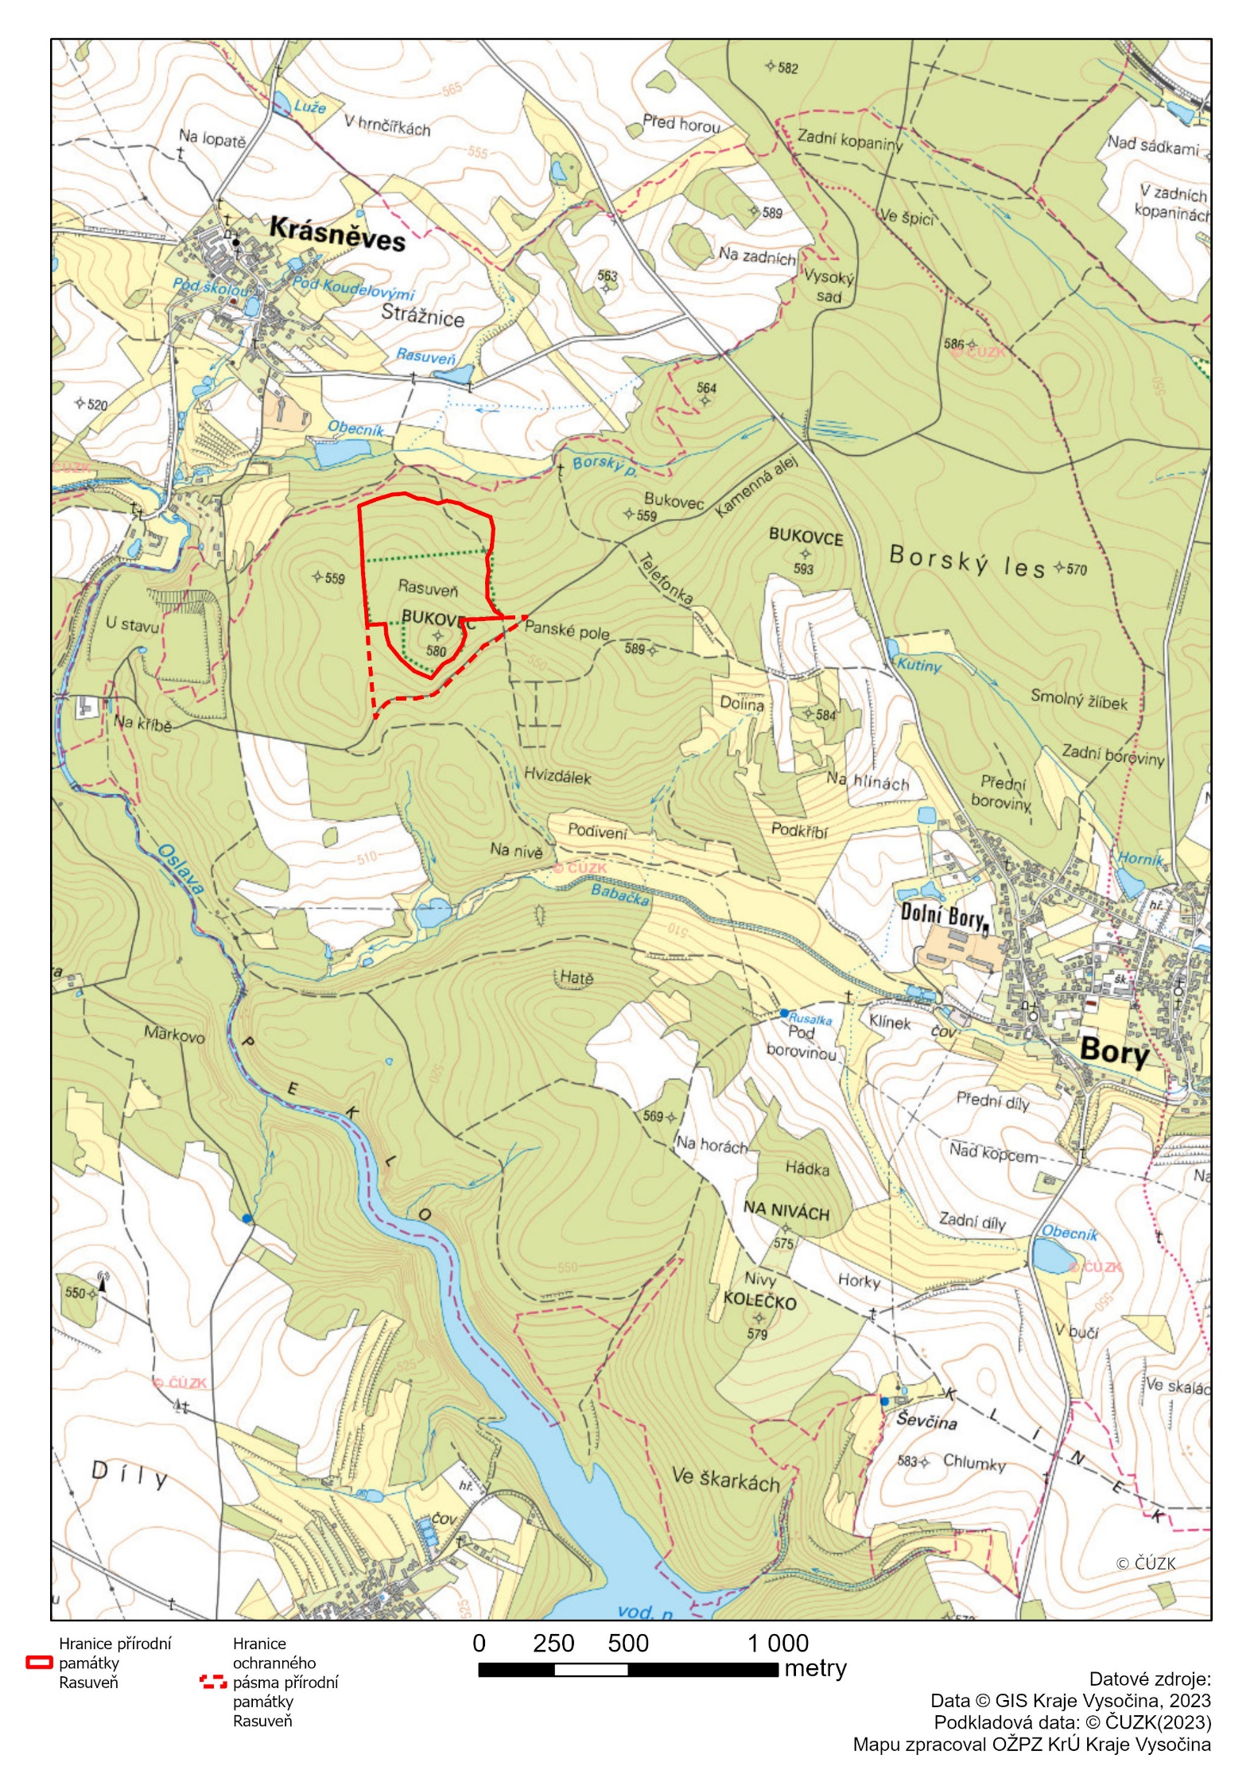Orientační grafické znázornění území přírodní památky Rasuveň

1. Nařízení vlády č. 430/2006 Sb., o stanovení geodetických referenčních systémů a státních mapových děl závazných na území státu a zásadách jejich používání
2. Například § 80 odst. 1 zákona č. 183/2006 Sb., o územním plánování a stavebním řádu (stavební zákon) a § 2 odst. 3 a § 6 zákona č. 344/1992 Sb., o katastru nemovitostí České republiky (katastrální zákon), ve znění pozdějších předpisů.